幸福城市 美好生活
——广州高水平全面建成小康社会调研报告

广东省社科院调研组
2020年8月
目 录
一、主要成就 1
二、主要经验 8
（一）坚持贯彻新发展理念，以高质量发展夯实高水平小康物质基础 8
（二）坚持以人民为中心，以全民普惠打造高水平小康品质生活 11
（三）坚持均等化标准化，以高质量供给构建高水平小康公共服务体系 14
（四）坚持城乡统筹协调，以融合互促构建高水平小康城乡协同发展格局 17
（五）坚持文化出新出彩，以文化自信筑牢高水平小康建设共同思想基础 19
（六）坚持共建共治共享，以党建引领营造高水平小康社会治理格局 22
三、几点体会 24
（一）始终坚持党的领导，以习近平新时代中国特色社会主义思想统揽全局，是广州改革发展实现高水平建成小康社会的根本保证 24
（二）始终坚持人民至上，不断满足人民群众对日益增长的美好生活需求，是广州改革发展实现高水平建成小康社会的目标追求 26
（三）始终坚持深化改革，进一步解放和发展社会活力，是广州改革发展实现高水平建成小康社会的根本动力 27
（四）始终坚持高质量发展，推动实现老城市新活力、“四个出新出彩”，是广州改革发展实现高水平建成小康社会的基本路径 27
（五）始终坚持开放包容，展现国际大都市胸怀格局，是广州改革发展实现高水平建成小康社会的价值遵循 28

全面建成小康社会是党的十八大提出的“两个一百年”伟大目标之一，是实现中华民族伟大复兴中国梦的关键一步。确保今年全面建成小康社会，是我们党向人民、向历史作出的庄严承诺。党的十八大以来，广州市坚持以习近平新时代中国特色社会主义思想为指导，深入学习贯彻习近平总书记对广东重要讲话和重要指示批示精神，紧扣全面建成小康社会发展目标，牢记总书记关于广州要加快实现老城市新活力、“四个出新出彩”的殷殷嘱托，着力打造活力广州、幸福广州、平安广州、法治广州、美丽广州，人民群众获得感幸福感安全感不断提高。形成调研报告如下：

一、主要成就
——经济发展动能强劲。广州推动产业转型升级和经济高质量发展，经济总量稳步攀升，自2016年以来，GDP年均增长6.8%，高于同期全国（6.5%）增速0.3个百分点，2019年GDP总量达2.3万亿元，占广东省的四分之一。2019年广州人均GDP突破15万元，达到高收入国家或地区水平。经济结构持续优化，第三产业对GDP的贡献率在2015年首超七成后，2019年贡献率达73.7%，服务业总量规模位居全国第三，电子商务、物流快递等新兴服务业快速发展，2019年广州快递业务量达63.47亿件，高居全国第一。重大科技创新平台加速集聚，高新技术企业突破1.2万家，入库科技型中小企业9283家，新认定国家级科技企业孵化器10家，位居全国第一，“数字新基建”建设加速，2019年建成5G基站20261座，是国内建设速度最快、数量最多，拥有超算中心用户超过3500家，是全世界用户数量最多、利用率最高、应用范围最广的超算中心之一。国际航运、航空枢纽建设成效显著，广州港开通集装箱航线217条、通达全球200多个港口和城市，货物吞吐量、集装箱量稳居世界前五位；白云国际机场2019年旅客吞吐量突破7000万人次、航线覆盖全球230多个航点，居国内第三。人才集聚效应不断增强，城镇登记失业率自2016年以来连续低于2.5%，就业环境不断优化，《城市引才报告》等多项调查显示广州成为全国人才流入的首选之地。
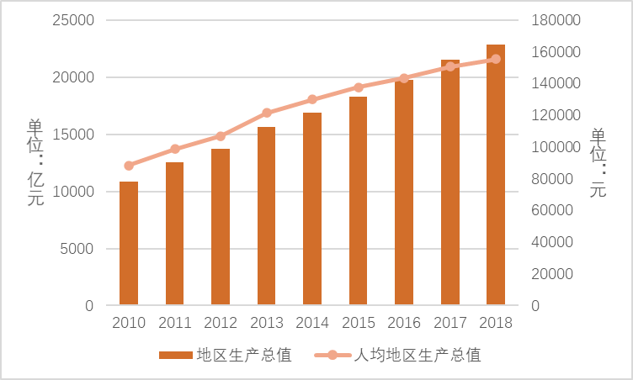
图 1 2010-2018年广州地区生产总值和人均地区生产总值增长趋势图
——对外开放深入推进。紧抓“一带一路”和粤港澳大湾区建设发展机遇，对外贸易拓展深化，与全球220多个国家和地区保持贸易往来，2019年完成商品进出口总值首次跨进万亿元级，外贸新业态发展势头良好，2019年跨境电商进出口总额385.9亿元，同比增长56.4%，对全市外贸增长的贡献率超过七成，涉及消费人群超过3亿。外贸结构布局加速优化，扩大进口措施成效明显，2019年全年进口总量为4737.8亿元，同比增长12.7%，位列全国主要外贸城市第一。国际交往格局不断扩大，外国驻穗总领事馆达65个，各类驻海外办事推广联络机构54个，连续4次连任世界城地组织（UCLG）联合主席城市、2次连任世界大都市协会联合主席，开展对20个国际友城投资项目近100个，广州开发区与德国默克集团联合设立的默克广东创新中心、英国伯明翰大学与广东省科学院联合设立的先进制造技术创新中心等友城相关企业和项目落户广州，打造广州国际友城文化艺术团、友城大学联盟、友城足球学校、国际交流合作基金会等交流品牌。对外交流门户功能更加凸显，连续64年举办广交会，多次举办“从都国际论坛”，成功举办2017年《财富》全球论坛、2018年世界航线发展大会、2019年世界港口大会、2019年“读懂中国”广州国际会议等高端国际会议（活动）。世界生态设计大会、《财富》国际头脑风暴科技大会及官洲国际生物论坛等永久落户广州。
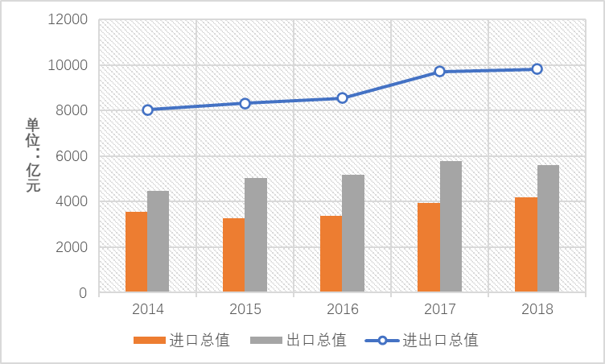
图 2 2014-2018年广州进出口值增长趋势
——公共服务稳步提升。着力推进基本公共服务均等化，义务教育均衡发展深入推进，全市3周岁以上幼儿毛入园率、小学适龄儿童毛入学率、中学阶段毛入学率均达到100%要求，2019年安排来穗人员随迁子女入学超3万人，全市共有919所特殊教育学校，实现残疾适龄儿童接受教育“全覆盖、零拒绝”，成功创建“省推进教育现代化先进市”，全市11个区均创建成为“全国义务教育发展基本均衡区”。公共医疗卫生服务体系不断完善，医疗资源布局持续优化，全市现有各级各类医疗卫生机构5093家，各类专业卫生技术人员16.8万人，床位数10万张，“一街一中心、一镇一卫生院”的基层医疗卫生服务体系覆盖全市所有街镇，全市100%的社区卫生服务中心和镇卫生院均已开展家庭医生签约服务，市民健康水平和人口素质明显提升，2019年全市人均预期寿命达到82.52岁，处于全国前列。社会保障体系日臻完善，11个区全部建立区级未成年人救助保护机构，全省首个实现市区两级未保机构全覆盖，基本形成以“大配餐”服务为重点的社区居家养老服务体系，全市建成1036个长者饭堂。社会保险制度更趋完善，2019年末，全市参加基本养老保险909.08万人，参加社会医疗保险1302.20万人，参加失业保险644.20万人，居副省级城市前列。城乡基础设施一体化基本实现，农村基本实现光纤网络全覆盖，有线电视乡镇和建制村通达率均达到100%，自来水和卫生厕所全覆盖。
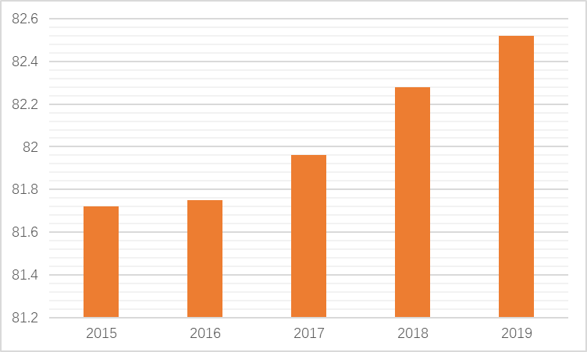
图 3 2015-2019年广州人均预期寿命增长趋势
——文化创新更具活力。公共文化服务设施走在全国前列，先后建成广州歌剧院、广州图书馆、广州国家档案馆、南越王宫博物馆等一批重大文化基础设施，构建起华南地区最完备的重大文化设施体系。公共文化服务网络基本形成，城市“10分钟文化圈”、农村“十里文化圈”基本实现，初步建成“图书馆之城”“博物馆之城”，共有公共图书馆（网点）433个，提前实现每8万人拥有一座图书馆的目标任务，拥有博物馆64家，共建成12个文化馆和2702个村（社区）文化服务中心，每万人公共文化设施面积达到1515平方米，位居全国前列。文化产业蓬勃发展，全市共有珠江钢琴、长隆集团、珠江电影等上市文化企业35家，高新技术文化企业逾1300家，建成220多个文化创意产业园（基地），2018年全市文化产业增加值1369.69亿元，占GDP比重6.52％，成为超千亿元产业和新的支柱性产业，人均文化娱乐消费支出4991元，居全国第一。新兴业态发展迅猛，游戏产业总营收占全国三成以上，网易、唯品会、三七互娱等8家广州本土互联网企业入选2019年全国互联网企业百强，喜羊羊与灰太狼、猪猪侠等四大动漫系列入选全国动漫十大品牌。
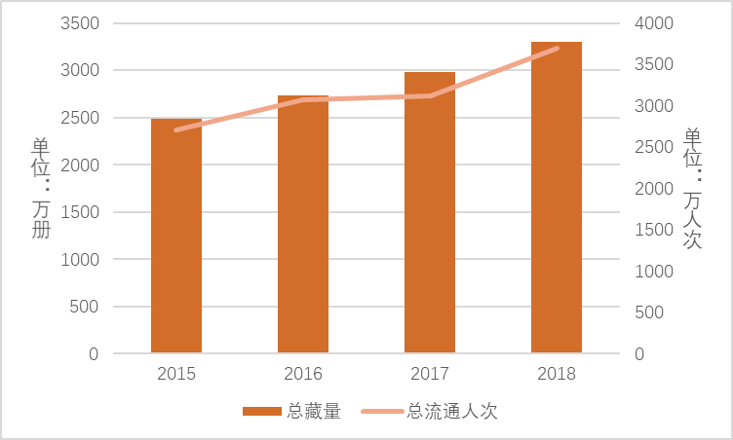
图 4 2015-2018年广州图书馆总藏量及总流通人数增长趋势
——生态环境明显改善。2019年广州森林覆盖率达42.31%，森林蓄积量为1702.6万立方米，城市人均公园绿地面积为17.3平方米/人，位居全国副省级城市前列。深化大气污染防治，主要污染物二氧化硫、氮氧化物、挥发性有机污染物等排放量逐步下降，PM2.5平均浓度连续三年达到国家二级标准。河长制、湖长制与网格化治水机制不断完善，国家督办的147条黑臭河涌基本消除黑臭，建成省、市级试点碧道163公里，城市集中饮用水水源地水质达标率稳定保持100%。垃圾分类全社会参与成效显著，实现所有居住小区100%楼道撤桶、生活垃圾无害化处理率100%、市民垃圾分类知晓率达99.1%。农村基础设施短板加快补齐，“千村示范、万村整治”工程深入推进，创建一批“五个美丽”综合示范片区，全市88.37%自然村完成雨污分流管网建设、88.64%完成污水处理设施建设，全市畜禽粪污综合利用率达到88.41%，超额完成国家和省确定的目标。“厕所革命”成效显著，完成3660座公厕建设任务，完成率163.4%，全面实现“三年计划两年完成”的工作目标。全市88.6%自然村达到省定“干净整洁”村标准，71.4%的行政村可达到省定“美丽宜居”村标准，99条行政村可达到省定“特色精品村”标准。
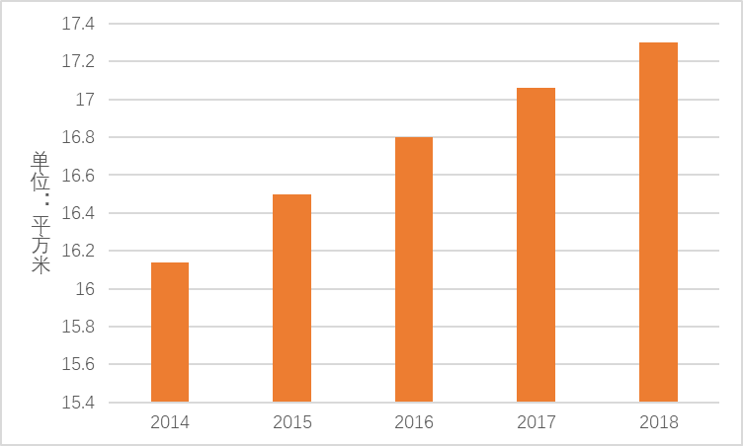
图 5 2014-2018广州市人均公园绿地面积增长趋势
——社会治理日臻完善。共建共治共享社会治理新格局加快构建，社区共建共治共享中心建设试点深入开展，全市共有2725个居民议事厅，逾128万广州市民参与群防共治队伍。民众参与城市治理积极性充分激发，全市73%的养老床位、85.5%的居家养老服务综合体、95%的长者饭堂、83%的家政养老服务由民间力量、社会力量参与提供服务。来穗人员服务管理体制机制创新发展，率先在全国省会城市中单独设立专职流动人口服务管理的政府部门——广州市来穗人员服务管理局，全市建成1129个来穗人员服务站，2019年完成2.03万名来穗人员及其随迁人员积分制入户。社会文明程度显著提升，参加2019年全国文明城市年度测评，在全国省会、副省级城市中排名第六，高标准建成新时代文明实践中心（所、站）2707个，构筑起“全市覆盖、出户可及、群众便利”的新时代文明实践阵地网络，从化区入选全国试点单位，花都区、番禺区入选省级试点单位，2019年中央宣传部部长黄坤明同志到从化区西和村调研指导时，对广州新时代文明实践中心建设经验给予充分肯定。扫黑除恶专项斗争深入推进，打击电信网络诈骗、交通综合治理等“八大攻坚战”成效显著，2019年案件类警情、刑事立案数分别同比下降13.7％和5.2％。

二、主要经验

（一）坚持贯彻新发展理念，以高质量发展夯实高水平小康物质基础
发展是解决一切问题的基础和关键。近年来，广州始终把发展作为第一要务，加快调结构、促转型，推动全市经济持续健康发展，经济总量稳步攀升，实现经济结构优化调整和产业转型升级，综合实力再上新台阶，为提前全面建成小康社会，建设幸福广州奠定坚实的基础。
——准确把握“双循环”格局，推动经济发展动能加快转换。积极顺应外部环境深刻变化，深刻领会习近平总书记关于加快构建以国内大循环为主体、国内国际双循环相互促进的新发展格局的重大战略部署，发挥“双区驱动”“双城联动”效应，服务粤港澳大湾区、省“一带一区一核”战略布局等实践要求，以增强内生发展动力为方向，优化调整产业布局和结构。扭住扩大内需这个战略基点，出台全面增强国际商贸中心功能实施方案等一批政策，壮大商圈经济、夜间经济、直播带货、线上经济等新消费，发展“四新经济”和跨境电商B2B等外贸新业态。着眼育新机开新局，锚定战略性新兴产业，利用大数据、人工智能、区块链等新技术赋能，发展高端会展、信息服务、科技服务、商务服务等高端专业服务业，打造定制之都、时尚之都、设计之都，着力培育新的经济增长点。按照“全球视野、全国领先、支柱培育、多元支撑”的思路，坚持现代服务业和先进制造业“双轮驱动”，提升传统优势产业与培育新兴业态并举，重点发展IAB（新一代信息技术、人工智能、生物医药）和NEM（新能源、新材料）产业，出台发展先进制造业、现代服务业、战略性新兴产业等政策文件，促进全产业链整体跃升，以产业结构调整带动经济结构优化升级。
——大力实施创新驱动战略，全力打造国际科技创新枢纽。坚持创新是引领发展的第一动力，深入实施创新驱动发展战略，围绕建设国家创新中心城市和国际科技创新枢纽，不断优化创新生态，面向全球集聚创新要素，以科技创新引领全面创新，形成以创新为主要引领和支撑的创新型经济体系和发展模式。以科学发现为引领，汇聚国家战略科技力量，形成以明珠科学园为主阵地、以4个重大科技基础设施为前沿研究战略支撑、以4个省实验室为原始创新主力军、以多个高水平创新研究院为技术供给主平台的“1+4+4+N”战略创新平台体系。以技术发明为引擎，实施重点领域研发计划，推动布局新一代通信与网络、人工智能、智能网联汽车、新能源等9大专项，着力攻克一批“卡脖子”技术，涌现出全球首款31英寸喷墨打印可卷绕柔性样机等突破性成果。以高技术产业为方向，实施分层分类服务科技创新企业做优做强做大行动，全市高新技术企业数量从2015年的1919家增加至2019年的1.2万家。围绕轨道交通、高清显示、集成电路、新能源、区块链等新兴产业，以科技创新引领战略性新兴产业发展。2019年，全市战略性新兴产业增加值增长7.5%，占GDP比重达24.25%。以人才支撑为根本，深入实施“广聚英才”计划，构建全球顶尖智力高地。目前在穗工作的诺奖获得者8人，两院院士102人。
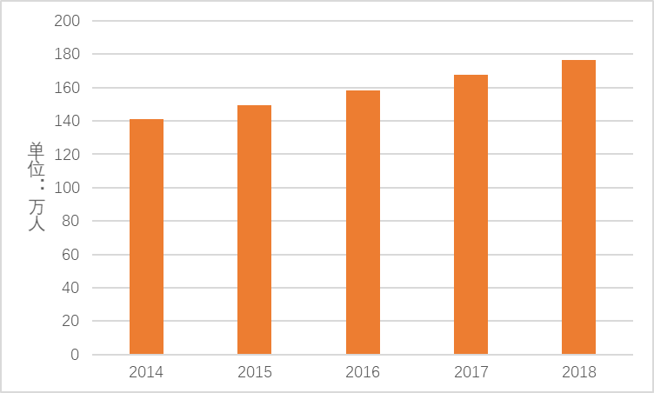
图 6 2014-2018广州专业技术人才数量增长趋势
——不断深化改革创新，优化提升国际化法治化营商环境。以市场化国际化法治化营商环境建设为突破口，把优化营商环境作为全市“一把手”工程统筹推进，先后实施营商环境1.0、2.0、3.0改革。持续深化“放管服”改革，推动政府从管理型向服务型转变，减少政府对微观经济的直接干预，为企业营商提供安全稳定可预期的发展环境和保障。实施市场准入负面清单制度，推动市场准入从以正面清单为主向以负面清单为主转型，最大限度将“剩余决定权”赋予市场主体，推动资源配置依据市场规则、市场价格、市场竞争实现效益最大化和效率最优化。强化政策护航，制定《广州市优化营商环境条例（草案）》，提请省委深改委印发实施支持广州国际化法治化营商环境出新出彩方案、率先加大营商环境改革力度的若干意见、营商环境综合改革试点实施方案，出台推动贸易和投资便利化等20项重点措施，推出支持“民营经济20条”，为优化营商环境夯实制度基础。广州营商环境改革成果在2019年国家营商环境评价中位居全国前列。

（二）坚持以人民为中心，以全民普惠打造高水平小康品质生活
习近平总书记强调，要努力推动高质量发展、创造高品质生活。广州坚持人民至上，立足发展为了人民、发展成果惠及人民，着力让群众的“钱袋子”鼓起来，让城市面貌靓起来，让出行顺起来，打造高品质的“广式生活”回应市民美好生活向往。
——大力稳就业促就业，市民生活水平稳步提高。稳定、高质量的就业是充实百姓“钱袋子”重要保障。广州实施积极就业政策，千方百计增加就业，率先实现就业市场化、率先创建市场就业机制、率先建立对特困失业人员全方位、全免费的就业援助承诺制度、率先实施对“零就业家庭”(全家失业)的就业援助服务措施、率先实施失业人员“金锁匙”培训计划，多项就业和再就业工作走在全国前列。实施“广东技工”“粤菜师傅”“南粤家政”三大工程，建成6个省级“粤菜师傅”培训基地、22个“羊城家政”基层服务站、6个国家级“高技能人才培训基地”，资助劳动力技能晋升培训3.78万人。实施高校毕业生、退役军人等就业帮扶政策，推进各级事业单位、市属国企扩大高校毕业生招聘规模。稳定的就业带动居民收入、消费水平稳步提高，2019年，广州城市、农村常住居民人均可支配收入分别达到65052元、28868元，居民用于食品、衣着的消费支出规模逐年不断上升，广州迈入发展型消费社会。
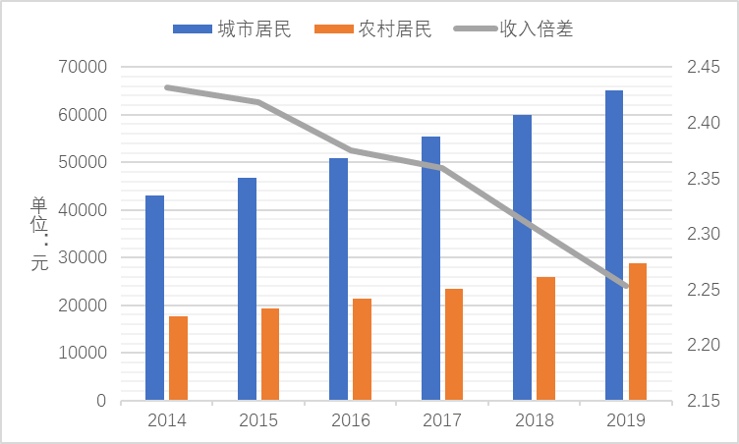
图 7 2014-2019年广州城乡居民人均可支配收入及收入倍差变化趋势
——大力改善城市面貌，市民居住条件持续改善。坚持“人民城市人民建，人民城市为人民”，把城市作为“生命体、有机体”，树立“全周期管理”意识，科学编制《广州市国土空间总体规划（2018—2035年）》，出台老城市新活力专项规划，实施系列三年行动计划，全面焕发“老”的经典魅力和“新”的时代魅力。着眼推动实现老城市新活力，向存量要空间、以质量促发展，统筹推进旧城镇、旧厂房、旧村庄（“三旧”）改造，村级工业园、专业批发市场、中心城区物流园（“三园”）转型，违法建设、黑臭水体、“散乱污”场所（“三乱”）整治等城市更新九项重点工作，努力探索城市有机更新、推动老城市焕发新活力的有效模式。共盘活存量用地42平方公里，新引入企业年产值预计达1018亿元，新增公共服务设施及配套1.5万个，新增绿化面积510万平方米，实现经济效益、社会效益、生态效益深度融合。以绣花功夫推进779个老旧小区微改造，旧楼累计加装电梯5217台。加大住房保障力度，健全多层次住房保障体系，推动房地产市场平稳健康发展，持续保持较为合理的房价收入比。
——大力升级交通基础设施，市民出行更加便捷。着眼便民利民、解决民众出行问题，近年来广州基础设施投资持续增长，“十三五”时期占全市固定资产投资比重由2015年的24.8%提升至2019年的31.7%。2019年，全市公路通车里程达8984公里，其中高速公路1030公里，居全省首位；开通运营地铁线路15条（段）和1条有轨电车线路，运营线路长度达523公里，成为全国首个实现区区通地铁目标的城市，地铁运能利用度达到全球第一，市民出行堵、通勤难的问题得到有效缓解。以重大基础建设为抓手推动枢纽向高能级跃升，打造国际综合交通枢纽和国际信息枢纽，南沙港四期、白云国际机场三期等项目加快建设，南沙国际邮轮母港开港运营、南沙大桥建成通车。广州港货物、集装箱吞吐量均居全国第4，白云国际机场旅客吞吐量全国第3，铁路客运枢纽位列全国铁路四大客运中心之一，地铁运营总里程全国第3。兼顾农村群众出行，深入推进新时代“四好农村路”建设三年行动计划，全面加强农村公路建设和管理、加强农村公路养护、完善城乡客运和物流网络，2018、2019两年累计完成农村公路新建改造约381公里，实现涉农区全部通地铁、山区镇全部通高速，村道硬化率均达100%。

（三）坚持均等化标准化，以高质量供给构建高水平小康公共服务体系
基本公共服务体系关系市民幸福指数，公共服务供给数量和质量决定小康质量。近年来，广州大力推进基本公共服务体系建设，不断提升公共服务均等化、普惠化、便捷化水平，做到基本公共服务“面上”更普惠、“基础”更扎实、“底线”更牢固，市民群众获得感、幸福感、安全感不断增强。
——着力建设教育强市，实现“学有所教”“学有优教”。始终坚持实施以政府为主导、优先发展教育事业的战略，不断提高教育事业财政保障能力和教育质量。强化教育财政保障和基础教育学位供给，2019年用于发展教育事业的一般公共预算投入为161.2亿元，2020年预算达到178.5亿元，已建立涵盖各学段生均经费保障制度，群众关心的“入园难入园贵”问题得到有效缓解，高等院校数量从1978年的15所增加到2018年的82所。教育质量不断提高，义务教育均衡发展，义务教育标准化学校占比达96%，已实现每个非中心城区至少有1个市属教育集团在当地办学，高考成绩多年保持全省排头兵地位。职业教育高质量融合发展，畅通中高职衔接、高本协同育人机制，工匠精神得到弘扬，2019年蝉联世界技能大赛砌筑项目金牌。把教育公平作为社会公平的“测温计”，教育公平得到有力保障，城乡之间、区域之间、群体之间教育资源布局和教育质量差距缩持续缩小，“人人出彩”局面已经形成。有效推进学历教育和非学历教育协调发展、职业教育和普通教育相互沟通、从学前教育到终身教育一体化衔接的教育体系，使人民群众学有所成、学有所教、学有所用。
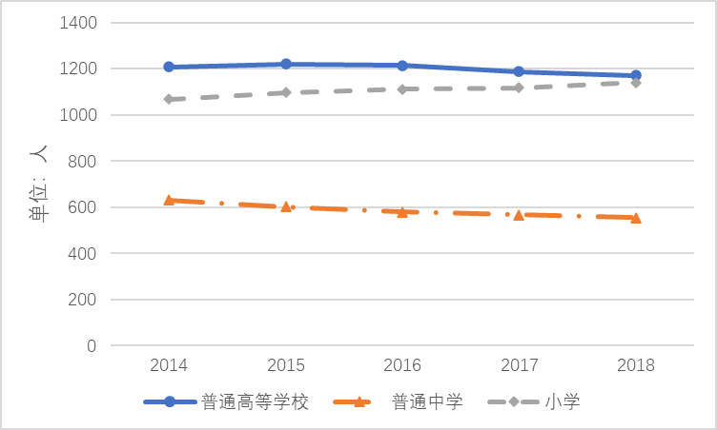
图 8 2014-2018广州每万人在校学生数
——高水平推进健康服务，实现“病有所医”“病有良医”。以不断满足人民群众对医疗保障和健康生活的需求为目标，全方位全周期提供健康服务，让人民群众享有更便利、更优质的医疗卫生健康服务。着力构建公共医疗卫生服务体系，制定实施《广州区域卫生规划（2016-2020年）》《广州市医疗卫生设施布局规划（2011-2020年）（修订版）》，以扩容提质为重点，推动中心城区优质医疗资源向外围城区辐射延伸，形成“一主、一副、五分、网格化”的医疗卫生设施总体布局，促进医疗服务区域平衡。推进紧密型镇村卫生服务一体化管理体制改革，在涉农区推广农村居民村卫生站门诊“一元钱看病”模式，构建起“小病不出村、中病不出镇、大病不出区”的卫生服务三级联动的民生新图景，有效缓解农民“看病贵看病难”问题。不断提升公共卫生多层次多样化服务能力，国家基本公共卫生服务人均补助标准从2015年50元提高至2020年70元，基本公共卫生服务均等化不断提高，居民感受度和满意度不断提高。2019年11月在南非德班召开的世界大都市协会全体大会上，广州市公共场所母婴室建设成为大会“公共空间和人口问题挑战”主题的中国案例。
——创新养老服务体系，实现“老有所养”“老有颐养”。积极探索具有广州特色的“大城市大养老”模式，全覆盖、多层次、多支撑、多主体的养老服务格局已基本形成。落实养老机构“有得住、住得近、住得好”要求，按照人均用地不少于0.25平方米的标准规划设置养老服务设施，目前全市共有养老机构220家，其中58.4%的床位分布在中心城区，医养结合服务覆盖率达99%。深化社区居家养老服务“3+X”（助餐配餐、医养结合、家政服务3个基础项目+若干个特色试点项目）改革创新，搭建“区综合体-街镇综合体-村居活动站点”3级实体服务平台，打造“10分钟社区居家养老服务圈”，全市社区养老服务设施覆盖率100％。全面开放养老服务市场，以消费、人才、科技助力养老产业发展。“转变政府职能、创新资源配置、着力推动养老服务业高质量发展”入选国家发展改革委创新政府资源配置方式10个典型案例。推进“互联网+养老”，开发市为老服务综合信息管理平台和居家养老综合服务信息平台，启用养老服务质量监测中心，2019年以来115个养老服务项目实现供需对接。

（四）坚持城乡统筹协调，以融合互促构建高水平小康城乡协同发展格局
习近平总书记强调，“要走城乡融合发展之路，向改革要动力，加快建立健全城乡融合发展体制机制和政策体系”。近年来，广州强化城乡统筹规划，以城带乡、城乡互促，让乡村更好对接城市、城市更好融入自然，走出一条具有广州特色的超大城市乡村振兴、城乡融合发展道路。
——率先打赢脱贫攻坚战，筑牢兜底脱贫防线。早在2011年，广州市就全面打响北部山区扶贫开发攻坚战，将花都、从化、增城三区的8个镇纳入重点帮扶范围，之后两年累计投入43.2亿元，至2012年底，实现206个贫困村集体收入全部超过10万元、2836个贫困户家庭人均纯收入达到10700元，率先实现没有现行标准下贫困人口和省定贫困村，2016年12月26日召开的市第十一次党代会正式宣布“市内农村扶贫开发任务顺利完成”。党的十九大做出实施乡村振兴战略重大决策部署后，广州继续加大北部地区新农村建设工作力度，市本级财政每年定额安排3.643亿元专项资金，通过一般性转移支付方式拨付从化、增城、花都、白云等相关区，统筹用于巩固扶贫成果。有机整合美丽乡村、新农村建设等政策资源，深入推动农村产业融合发展，完善基本公共服务和基础设施，深化人居环境整治，强化民生保障，筑牢兜底脱贫防线，全面实施贫困家庭学生免费接受中等职业教育，实施统一的城乡居民医保制度及大病医保制度，实行最低生活保障制度兜底脱贫，确保北部地区已脱贫人口不返贫。
——深入实施乡村振兴战略，打造“三农”发展新引擎。深入实施乡村振兴战略，加快构建高质量都市现代农业体系，推进农产品增量提质专项工作，提高重要农产品自给率，支持现代农业产业园建设。2020年上半年新增8个省级现代农业产业园，100%行政村达到省定干净整洁村标准，乡村振兴战略实绩考核居全省第1位。加快构建高质量都市现代农业体系，推进农产品增量提质专项工作，提高重要农产品自给率，支持现代农业产业园建设，2019年，广州7个现代农业产业园列入省级自筹资金创建名单，主导产业产值27.1亿元，带动农户2.63万户，户均增收约1.2万元，粤港澳大湾区“菜篮子”更成为广州农业的“金字招牌”。推进特色小镇、农产品电子商务产业园建设，实施乡村旅游提质升级行动，规范发展民宿等新业态，促进一二三产业融合发展。大力培育新型职业农民，推出“百团千人科技下乡”工程，选派农村科技特派员服务“三农”一线，助力乡村振兴。补齐农村水、电、网络、冷链物流等基础设施短板。深化农村土地制度改革，制定集体经营性建设用地入市配套制度。加强农村集体资产管理，稳步推进农村集体产权制度改革。建立城市人才、工商资本进村激励机制。支持增城、花都、从化区开展国家城乡融合发展试验区广清接合片区建设，高起点打造粤港澳大湾区北部生态文化旅游合作区。
——全域提升生态环境，建设美丽“花园城市”。借鉴新加坡等世界先进城市建设经验，统筹规划、建设、管理三大环节，推进城市精细化、品质化管理，打造美丽广州。推进智慧城市建设和生态文明建设，加强粤港澳大湾区生态环保联防联治，推进广佛跨界河流综合整治。以珠江水系为脉,按照建设美丽宜居花城、全球活力城市要求,打造“大美珠江”,精雕细琢塑造花城如诗、珠水如画的世界级滨水区,建设三十公里精品珠江。扎实推进还绿于民，以白云山国家风景名胜区为基础打造全国第一的世界级城市花园——“广州花园”建设进展顺利，部分区域已对居民开放。完善河长制湖长制与网格化治水机制，高标准建设千里碧道，建设人水互动的美丽水岸。建立完善广州地区生活垃圾分类协调工作机制，全链条提升垃圾分类体系，加快处理设施建设，打造全国垃圾分类样板城市。扎实推进农村人居环境整治建设生态宜居美丽乡村三年行动计划，集中开展村庄清洁行动和农村爱国卫生运动，着力实施“五个美丽”行动，深入推进“千村示范、万村整治”工程，突出抓好农房管控和风貌提升，加快补齐农村基础设施短板，推动农村人居环境从基础整治向品质提升迭代升级。

（五）坚持文化出新出彩，以文化自信筑牢高水平小康建设共同思想基础
文化自信是更基本更深沉更持久的力量。推动实现老城市新活力、“四个出新出彩”是习近平总书记视察广东时对广州提出的重要指示要求。近年来，广州大力实施文化强市战略，落实文化优先发展战略，围绕打造社会主义文化强国的城市范例的战略目标，在文化出新出彩出范例上下工夫。
——满足多元文化需求，构建高品质公共文化服务体系。坚持顶层设计、整体谋划，强化广州国家中心城市、粤港澳大湾区核心城市、省会城市文化服务辐射功能。持续完善基础设施建设，南越先贤馆、岭南金融博物馆、国家档案馆二期、城市规划展览中心、南汉二陵博物馆全面开放，全市共建成公共图书馆服务网点1566个、通借通还服务网点433个、通借通还图书馆（分馆）246个，“博物馆之城”“图书馆之城”建设成效显著。健全公共文化服务体系，出台《加快构建现代公共文化服务体系实施意见》《基本公共文化服务实施标准（2016-2020年）》，实施“公共文化云”工程，170个街（镇）均建成综合文化站、2716个行政村（社区）建成综合性文化服务中心。加强文艺精品创作，实施文艺精品创作生产计划，《醒狮》《大营救》等一批文艺精品先后获全国大奖。广泛开展文化惠民，扶持一批群众文艺创作排演及市民艺术素养提升基地，持续办好羊城之夏广州市民文化节、雅村艺术空间、广州市民文艺空间群众性文艺活动。
——激发文化发展活力，增强城市文化自信。培育践行社会主义核心价值观，深入开展中国特色社会主义和中国梦宣传教育，筑牢全市人民团结奋斗共同思想基础。以习近平新时代中国特色社会主义思想为指导，结合广州改革发展实践组织开展系列课题研究，推出《新发展理念研究丛书》《文化自信研究丛书》等系列理论成果，在全国打响“广州研究”学术品牌。制定《广州文明行为促进条例》，深入实施公民道德建设工程，壮大文明实践志愿服务队伍，结合疫情防控倡导文明健康绿色环保生活方式。深化拓展新时代文明实践中心建设，做好从化区新时代文明实践中心全国试点工作，推动融媒体助力文明实践阵地建设，形成可复制可推广的经验。深化文化体制改革，组建广州文化发展集团，做大做强网游、动漫、电子竞技、数字出版、文化装备、会展旅游等重点优势产业，积极培育电商直播、5G、4K/8K、数字文娱等新产业新业态。着力搭建“文化+”发展平台，广州高新区、励丰文化等获文化和科技融合示范基地，天河区获评首批“国家文化出口基地”，广州市广播电视台开通全国首个城市台4K超高清频道。2018年实现全市文化产业增加值1369.69亿元，占地区GDP比重再创新高、达6.52%。
——打响“四大文化”品牌，重塑城市文化面貌。深入挖掘广州“四地”文化传统内涵，鲜明提出打响“红色文化、岭南文化、海丝文化、创新文化”四大文化品牌，有效提升广州城市文化形象。实施红色革命遗址保护利用等七大专项行动，建设红色文化传承弘扬示范区，扩建修缮中共三大会址纪念馆、农讲所、烈士陵园、东园文化广场及团一大纪念馆、海珠广场等一批标志性项目。深化红色文化研究，挂牌成立中共三大历史研究中心，形成《中共三大与大革命运动丛书》10本专著。推出6条“不忘初心·红色传承”广州红色旅游精品线路。大力弘扬岭南文化，建设岭南文化中心区，创办“江南文化·岭南文化”论坛，创建国家级粤剧粤曲文化生态保护区，完成恩宁路、沙面等6个片区更新改造，东山新河浦历史文化街区复兴工程获2019亚洲都市景观奖。永庆坊作为全市首个非遗街区开市亮相，并获评4A景区，致力打造独具岭南水乡风情和广府文化精髓的“广式生活体验区”。大力弘扬海丝文化，不断深化广州城市开放特质内涵，牵头推进海丝申遗，成立海上丝绸之路（广州）文化遗产保护管理研究中心，深化海丝遗产保护研究。大力弘扬创新文化和创新精神，汇聚改革开放再出发的精神力量。

（六）坚持共建共治共享，以党建引领营造高水平小康社会治理格局
社会治理是国家治理的重要方面，良好的社会治理是社会和谐稳定、人民安居乐业的前提和保障。近年来，广州始终坚持党的领导贯穿全过程，构建以群众参与为核心的多元治理体系，实现人民群众在参与治理中增强幸福感、满足获得感。
——建立“令行禁止 有呼必应”机制，夯实基层治理基础。以强化基层党组织组织力为着力点，以党建统领社会治理，建立“令行禁止、有呼必应”的基层党建工作机制。深化“城市基层党建示范市”建设，11个区全部建成“令行禁止、有呼必应”综合指挥调度平台，形成社区（村）“收集问题”、街镇“统筹指挥”、职能部门“随时响应”的“呼应”关系，实现市、区、街（镇）、社区（村）四级响应联动。在新冠肺炎疫情防控期间，广州把人民群众生命和健康放在首位，落细落实“外防输入、内防扩散”“外防输入、内防反弹”、常态化疫情防控三个阶段工作措施，进一步完善“部门协作、社会协同、群众参与、智慧管控”等4项工作机制，构建市、区、镇（街）、村（社区）、网格五级疫情防控责任体系，基层党组织战斗堡垒作用充分发挥，以党员先锋模范作用带动基层群众联防联控、群防群控，建立全流程闭环工作机制，累计排查重点地区来穗人员41万人，将广州社区打造成疫情防控的坚强堡垒，及时有效统筹推进疫情防控和复工复产工作，为以“双统筹”夺取“双胜利”提供坚实保障。扎实开展在职党员会社区，全市先后有3.6万多个基层党组织、26万多名在职党员回社区开展服务。
——尊重人民群众首创精神，探索基层社会治理新模式。坚持共享共治共享，治理和资源力量下沉，推动城市治理从“政府大包大揽”向“政府治理和社会调节、居民自治良性互动”而转变。以开放思维探索城乡基层治理新路径，形成了“民主商议、一事一议”“分层议事”“众人之事众人议”等议事模式，实施社区来穗人员“五个一工程”，有效破解超大城市大量流动人口带来的社会治理难题。依托“有事好商量”民生实事协商平台、居民议事厅和“广州街坊”平台等共治渠道和机制，广州的公众、企业、社会组织从“传统治理逻辑下的被动响应者”转变为“共建共治共享社会治理新格局下的积极行动者”。推动社会工作标准化、规范化、精细化、智能化，出台《广州市社工服务站（家庭综合服务中心）管理办法》等政策，全市188个家庭综合服务中心成为政府购买社工服务的专业平台，“政府主导、社会协同、项目运作、专业服务”的“广州社工模式”得到民政部肯定和推广。
——坚持精细化精准化治理，打造全球最具安全感城市。把平安广州建设作为全面小康的最主要内容，强化群众参与，探索多元共治，保障群众安居乐业、促进经济社会发展。推进治理体制创新，整合全市专业、半专业力量和行业性社会力量、社会志愿力量，全力打造专群协作的“广州街坊”群防共治队伍。建立立体化的巡逻防控体系，科学部署市、区两级特巡警力量、武警力量的叠加巡逻，规划设置多个覆盖全市的“1、3、5分钟”快速处置圈，营造24小时见警、管事、巡逻的高压态势，最大限度严密防控布局、最大限度缩短应急响应时间。2016年广州市被中央综治委、公安部、国家发改委确认为全国“雪亮工程”示范城市。建立市、区、镇、村四级全覆盖的公共法律服务体系，健全职能明确、分工合作、运转顺畅、衔接有序的公共卫生应急管理体系，为平安广州提供最为扎实的保障。2019年全市群众安全感得分98.2分、治安满意度得分98.1分，公安工作满意度98.1分，年度全省平安建设（综治工作）考评结果广州市得分排名全省第1位，成为全球最具安全感的城市之一。

三、几点体会
大潮起珠江，勇做弄潮儿。小康路上，广州突出高质量发展、高水平治理、高品质生活，走出一条具有鲜明特色的高水平全面建成小康社会的“广州之路”。随着全面建成小康社会圆满收官，广州不仅经济发展走在前列，人民群众共享改革发展成果的幸福感和获得感也与日俱增。成绩来之不易，经验弥足珍贵，总结广州所取得的成就，主要有以下几点体会：

（一）始终坚持党的领导，以习近平新时代中国特色社会主义思想统揽全局，是广州改革发展实现高水平建成小康社会的根本保证
伟大的时代需要伟大思想的引领，推进全面建成小康社会这一前无古人的伟大实践，离不开科学思想的指引。坚持党的领导是中国特色社会主义最本质的特征，是中国特色社会主义制度的最大优势。习近平同志指出：“做好城市工作，必须加强和改善党的领导，建立健全党委统一领导、党政齐抓共管的城市工作格局”。坚持党的领导，也是全体广州人民在奋进全面建成小康社会进程中成功应对各种挑战、战胜无数困难、取得优良成绩的根本力量所在和根本保证。党的十八大以来，习近平同志站在党和国家发展全局的高度，围绕全面建成小康社会提出了一系列新理念新思想新战略。这些重要论述，立意高远，内涵丰富，思想深刻。作为国际大都市的广州，改革开放以来经济总量翻了近500倍，人均GDP接近发达国家水平。特别是近年来，在以习近平同志为核心的党中央坚强领导下，广州深入落实省委省政府工作部署，着力推动高质量发展、加强高水平治理、创造高品质生活，坚决打赢三大攻坚战，统筹推进稳增长、促改革、调结构、惠民生、防风险、保稳定，坚定不移加强党的领导和党的建设，确保全面建成小康社会和“十三五”规划圆满收官。广州高水平推进全面建成小康社会的实践雄辩地证明，只有始终坚持党的领导，坚持以习近平新时代中国特色社会主义思想为指导，增强“四个意识”，坚定“四个自信”，自觉在思想上政治上行动上同以习近平同志为核心的党中央保持高度一致，才能准确把握全面建成小康社会的基本要求和重点任务，才能汲取先进思想力量、最终夺取全面建成小康社会的伟大胜利。

（二）始终坚持人民至上，不断满足人民群众对日益增长的美好生活需求，是广州改革发展实现高水平建成小康社会的目标追求
人民对美好生活的向往就是我们的奋斗目标。坚持以人民为中心，一切为了人民、为人民谋幸福，是我们党矢志不渝的初心和使命。同时，充分发挥广大人民群众的积极性、主动性、创造性，问政于民、问需于民、问计于民，依靠群众、发动群众，用群众的智慧和力量推动城市发展，是广州推进高水平城市建设和治理的一大法宝。改革发展的广州，牢牢把握以民生需求为导向，充分发挥“双城联动”“双区建设”的优势，在实施养老退休金社会统筹、住房制度改革、普惠性教育、外来工生育保险、鼓励社会资本参与民生事业发展等领域率先探索，覆盖城乡、底线民生与发展民生相协调的多层次社会民生安全网越织越密，“幼有所育、学有所教、劳有所得、病有所医、老有所养、住有所居、弱有所扶”的适度普惠型“全民社保”基本实现，城市人类发展指数接近发达国家水平，连续多年蝉联全国第一。对幸福生活的追求是推动人类文明进步最持久的力量，人民对美好生活的向往更加强烈，期盼有更好的教育、更稳定的工作、更满意的收入、更可靠的社会保障、更高水平的医疗卫生服务、更舒适的居住条件、更优美的环境、更丰富的精神文化生活，期盼孩子们能成长得更好、工作得更好、生活得更好。我们要永远保持共产党人的奋斗精神，永远保持对人民的赤子之心，始终把人民利益摆在至高无上的地位，始终同人民想在一起、干在一起，以人民忧乐为忧乐，以人民甘苦为甘苦，努力为人民创造更美好、更幸福的生活。

（三）始终坚持深化改革，进一步解放和发展社会活力，是广州改革发展实现高水平建成小康社会的根本动力
改革开放是决定当代中国命运的关键一招，也是决定实现“两个一百年”奋斗目标、实现中华民族伟大复兴的关键一招。习近平总书记强调，要以深化改革激发新发展活力。改革就是要保持敢为人先的锐气、蓬勃向上的朝气、锐意创新的勇气，就是要敢于啃硬骨头，敢于涉险滩，既勇于冲破思想观念的障碍，又勇于突破利益固化的藩篱，坚定不移把改革开放引向深入。广州市坚持向深化改革要动力，制定实施营商环境3.0改革措施，开办企业实现全流程“一表申报、一个环节，最快半天办结”，获得电力三个指标国际领先，9项改革创新举措获国务院督查激励，叠加放大广佛高质量发展融合试验区、国家城乡融合发展试验区广清接合片区等政策优势，支持深圳建设中国特色社会主义先行示范区首批27项重点项目落地，南沙自贸区、中新知识城建设取得新进展。实践证明，只要我们不忘初心、牢记使命，坚定信念、勇于担当，始终保持共产党人敢为人先的锐气、蓬勃向上的朝气、锐意创新的勇气，就没有什么难关是攻克不了的，就没有什么事情是办不成的。

（四）始终坚持高质量发展，推动实现老城市新活力、“四个出新出彩”，是广州改革发展实现高水平建成小康社会的基本路径
推动高质量发展，是保持经济持续健康发展的必然要求，是适应我国社会主要矛盾变化和全面建成小康社会、全面建设社会主义现代国家的必然要求，是遵循经济规律发展的必然要求。近年来，广州面对新冠肺炎疫情的严重冲击和错综复杂的国际形势，深入贯彻省委“1+1+9”工作部署，市委“1+1+4”工作举措，全力恢复生产生活秩序，高水平建设科技创新强市，积极参与国家综合科学中心建设，高新技术企业超过1万家，国家科技型中小企业总量增量稳居全国前列，26个项目获国家科学技术奖，建设国家数字港信息枢纽和全球重要交通枢纽，全球金融中心指数排名跻身20强等，推动广州实现老城市新活力，在推动综合城市功能、城市文化综合实力、现代服务业、现代化国际化营商环境上出新出彩。实践证明，推动高质量发展，是体现新发展理念发展，是不断增强经济创新力、提升城市竞争力的必由之路。广州通过高质量发展推动全面建设小康社会的做法经验，是对党和国家政策的坚定贯彻，是党的十八大以来我国经济社会发展成果的充分展示，也是习近平新时代中国特色社会主义开放思想的生动实践。

（五）始终坚持开放包容，展现国际大都市胸怀格局，是广州改革发展实现高水平建成小康社会的价值遵循
文明因多样而交流，因交流而互鉴，因互鉴而发展。坚持开放包容、互学互鉴，才能享受更富内涵的精神生活、开创更有选择的未来。开放包容是广州的文化特色，作为千年商都，海洋文化和农耕文化的交汇融合，已融入城市发展的血脉，造就广州开放包容的岭南文化特质。不同文化及不同文化背景的人才在广州集聚、碰撞，带来城市发展源源不断的动力和活力。在推进全面建成小康社会过程中，广州通过开放产业政策大量吸引外地务工人员，通过积分入学等政策为外来人口提供均等化的公共服务，通过深化外籍人才永久居留积分试点、建设人才公寓和公租房、财政补贴等方式吸引国际顶尖人才来穗发展，始终以国际大都市的胸怀，展现其富有人情味的温度与热度。通过打造高品质的幸福广州、平安广州、法治广州、美丽广州，通过持续提升国际大都市治理能力和水平，着力建设国际大都市，广州始终坚持用国际视野和格局来定位城市发展，展现一线城市、特大城市的胸怀格局。实践证明，城市的发展决不仅是经济的增长和城市规模的扩大，更要有社会的进步。通过建立包容性的城市环境，推动社会各群体的和谐共处，才能不断增强城市的吸引力，推进整个城市的整体竞争力。
雄关漫道真如铁，而今迈步从头越。新中国成立以来，几代中国共产党人接续奋斗，全面建成小康社会的奋斗目标如期实现，中国特色社会主义从创立、发展到完善，中华民族迎来了从站起来、富起来到强起来的伟大飞跃！习近平总书记在党的十九大报告中指出，到建党一百年时建成经济更加发展、民主更加健全、科教更加进步、文化更加繁荣、社会更加和谐、人民生活更加殷实的小康社会。站在新的历史起点上，机遇与挑战并存。我们坚信，有中国共产党的坚强领导，有中国特色社会主义制度的坚强后盾，有全国人民群众的团结一心，我们比历史上任何时期都更接近中华民族伟大复兴的目标，比历史上任何时期都更有信心、更有能力实现这个目标。但我们也必须清醒地看到，当今世界正经历百年未有之大变局,我国发展的内部条件和外部环境正在发生深刻复杂变化。从国际看，和平与发展仍然是时代主题，同时世界面临的不稳定性不确定性突出；从国内看，尽管我们取得了重大成就，人民生活也有很大改善，但同人民过上更好生活的新期待相比仍有差距，前进的道路上还有不少困难和问题。站在改革开放的前沿，广州将面临更加复杂的局势和更加困难的挑战，我们必须敢于担当、敢于斗争，保持清醒头脑，提高自身能力，应对好每一场重大挑战，克服掉每一个重大困难。回顾过去，广州始终秉承敢为人先、勇立潮头的精神，凝心聚力、开拓进取，取得了一系列重大成就。展望未来，广州将不忘初心，始终坚定共产主义远大理想和中国特色社会主义共同理想，一如既往地以勇于担当、开拓进取的精神，在新的征程上进行伟大斗争、建设伟大工程、推进伟大事业，在中国共产党的领导下，尽心尽力，奋发有为，共同实现伟大梦想。

